客户端数据校验使用和配置

数据校验
- 模型(Static Mesh、Skeletal Mesh)
  - 面数是否符合要求，角色、场景
  - 可以根据体积与面数的比例来校验，比如一个只有5X5X5的小盒子，有5000个面，显然是不合理的，要定义角色和场景模型的一个参考标准。
  - 模型的UV数量
  - LOD数量
  - 远近像素的面数比例
- 贴图的大小（分场景和角色)、格式(Format)
- 动画命名
  - 需要有一个标准列表进行比对，标准列表由策划填写.
- 场景
  - 单位空间内的动态灯光在数量
  - 单位空间内的模型数量
- 材质
  - 列出指令数量大又用得多的(VertexShader ,PixelShader, Particle shader)

使用数据校验
右键点击要校验的文件夹，在弹出的菜单中选择Check Data for Error选项，根据自己的要求再选择要校验的级别（如下图）。
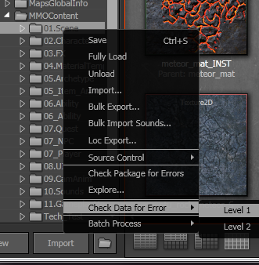
如果有错误，会弹出错误的对话框（如下图），DataCheck Error后面是校验错误的原因。双击错误会在contentbrowser中找到错误数据的位置。
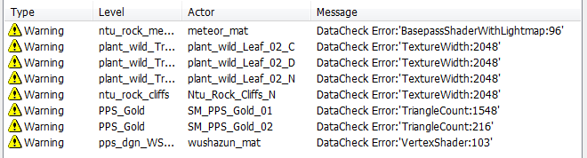

校验数据配置
配置文件在 08.Prog\Client\UE3\MMOGame\Config\DefaultEditor.ini（如下图）
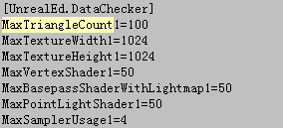
目前校验的参数有2套，一套用于检验人物模型， 另一套用于检测场景，2套只是参数不同标准不同。
MaxTriangleCount是用于检测单位内的最大三角面数。
MaxTextureWidth和MaxTextureHeight是用于检测图片的最大长度和宽度。
MaxVertexShader是用于检测材质中VertexShader的最大数量。
MaxBasepassShaderWithLightmap是用于检测材质中Base pass shader with lightmap的最大数量。
MaxPointLightShader是用于检测材质中Point light shader的最大数量。
MaxSamplerUsage是用于检测材质中 Texture Sample的最大数量。

